**新竹市立新科國民中學學生家長會112學年度第二學期**

**第一次家長代表大會暨期初家長委員會聯席會議**

會議時間：113年3月1日（星期五）下午8時0分

出席人員：詳簽到表

主 席：林會長威璋

紀 錄：

**壹、主席報告出席人數並宣布開會**

本學年度家長代表大會總人數37人，目前出席人數______人(含委託___人)，已符合「[新竹市各級學校學生家長會設置辦法](https://law.hccg.gov.tw/LawContent.aspx?id=FL021179#lawmenu)」第 16 條規定，家長代表大會應有全體家長代表總數三分之一、家長委員會應有委員總數二分之一以上出席，爰本家長代表/家長委員會議開始。

**貳、主席報告**

恭賀本校-新科國中榮獲教育部112年教師教學卓越獎金質獎，[獲獎名單](https://cirn.moe.edu.tw/Benchmark/Results/detail.aspx?sid=23&mid=1049&tid=5445)。

**參、會務報告**

一、因應明年(113學年)，適逢本校20周年校慶(逢十)

1.學校採納家長委員會建議成立校慶籌備會，並於本學期開始運作。

2.配合明年校慶，校舍清潔時間異動

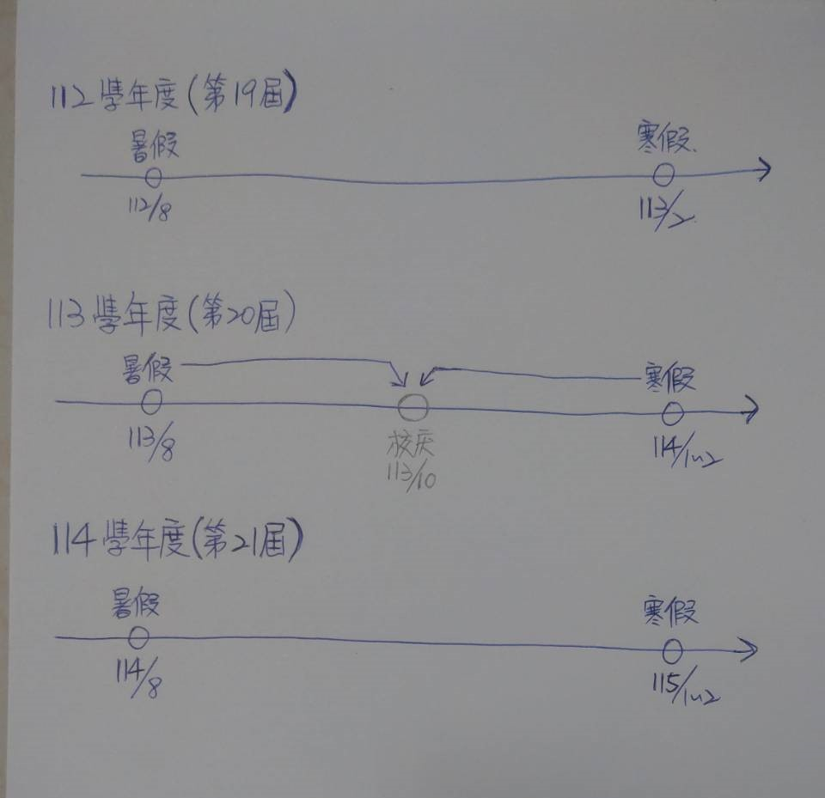

二、家長委員會專款支用原則：上學期期末委員會議決議單筆金額5000元以內的款項，由會長核對項目內容是否符合其申請之專款項目，若符合即可撥付；單筆金額5,001~10,000元則需由常務委員核決，超過10,000元則由委員們討論決議。專款額度的水位警戒線為35%。

三、各處室核定預算執行狀況

|  |  |  |  |  |  |  |
| --- | --- | --- | --- | --- | --- | --- |
| **新科國中112學年度學校處室預算核定清單 (執⾏期限：112年8⽉1⽇～113年7⽉31⽇)** | | | | | | |
| **經112年10⽉18⽇新⽵市立新科國⺠中學學⽣家⻑會112學年度第2次家⻑委員會暨第1次常務委員會聯席會議決議通過** | | | | | | |
| **項⽬** | **申請數** | **核定數** | **實⽀數** | **餘額** | **執行率** | **說明** |
| **輔導處** | **19,608** | **6,000** | **2,100** | **3,900** | **35%** | **1.獎勵⾦以核發商品卡計6000元。 2.⽣命教育比照111學年刪除。  已申請：特殊教育學生美展獲獎2,100元。(商品卡)** |
| **總務處** | **176,216** | **5,000** | **1,000** | **4,000** | **20%** | **1.校慶來賓餐點併入校慶專案。 2.警衛加菜⾦比照111學年刪除。  (後於113/1/9期末委員會議通過追加全額補助2,000元) 3.臨時⼈員加菜⾦比照111學年刪除。  (後於113/1/9期末委員會議通過追加全額補助1,000元) 4.加碼校園⼩志⼯⼩禮物，核發商品卡計2000元。 5.廁所清潔、⾼空及樓梯清潔、臨時⼈⼒加班費由校舍清潔維 護費代收代辦⽀出。  已申請：小志工禮物1,000元。(商品卡)** |
| **教務處** | **93,640** | **41,000** | **6,490** | **34,510** | **16%** | **1.學習成績優秀合併學習成績進步更改獎勵模式(超越⾃⼰) 獎勵⾦改以核發商品卡計15,000元。 2.模擬考成績優秀獎由九年級專款⽀出（核發商品卡⽅式）。 3.閱讀推廣獎勵⾦核發商品卡計20,000元。 4.校外競賽獎勵⾦核發商品卡計6,000元。  已申請：112學年度第一學期閱讀獎勵6,490元(現金)** |
| **學務處 校慶專案** | **344,835** | **100,000** | **100,000** | **0** | **100%** | **校慶、印刷、器材、運動賽事(含樂活慢跑)、校慶來賓餐點等 統稱校慶專案核定100,000元。  已完成：校慶專案10萬。** |
| **學務處 畢典專案** | **108,745** | **0** | **108,745** | **0%** | **畢業典禮、九年級祈福等活動統稱「畢典專案」，核定 108,745元。** |
| **學務處 班際競賽** | **14,200** | **0** | **14,200** | **0%** | **於113/1/9期末委員會議通過追加全額補助。** |
| **學務處 榮譽點數** | **10,000** | **0** | **10,000** | **0%** | **榮譽點數獎勵⾦核發商品卡計10,000元。** |
| **合計** | **634,299** | **284,945** | **109,590** | **175,355** | **38%** |  |

四、校慶募款金額

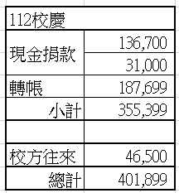

五、一般帳戶目前可用餘額

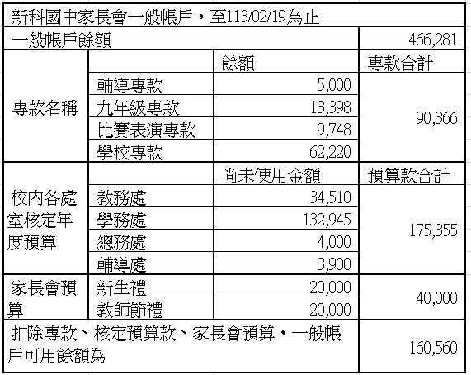

六、基金帳戶現況

1.活存：新台幣 $ 624,921元

2.定存：新台幣 $ 312,427元

七、校慶獎牌事件

1.校長說明：因今年家長會經費補助有限，學校自籌後仍不足，刪減部分項目的開支，包含獎牌；校慶後接到部分家長反映，孩子對於今年沒有獎牌很失落，希望家長會追加獎牌補助10,710元，滿足孩子們期望。

2.會長提請表決：為了不讓孩子們有遺憾，所以擬使用學校專款撥付款項10,710元給學校製作獎牌，會中無異議通過。

**肆、其他事項及臨時動議**

**伍、散會**

(下午 9 時 0 分)